KẾ HOẠCH DẠY HỌC THEO CHỦ ĐỀ
MÔN: MĨ THUẬT- LỚP 4
Tuần 5+6:

CHỦ ĐỀ 2: SỰ KẾT HỢP THÚ VỊ CỦA VẬT LIỆU KHÁC NHAU
BÀI 3: NHỮNG VẬT LIỆU KHÁC NHAU (2 tiết)

I. YÊU CẦU CẦN ĐẠT
1. Kiến thức:
Bài học giúp học sinh đạt được một số yêu cầu sau:
- Nhận biết được bề mặt khác nhau; bước đầu tìm hiểu tác giả và sản phẩm, tác phẩm mĩ thuật có bề mặt khác nhau; biết được cách thực hành tạo bề mặt khác nhau và sáng tạo sản phẩm.
- Tạo được sản phẩm có bề mặt khác nhau và trao đổi, chia sẻ trong thực hành, sáng tạo.
- Trưng bày, giới thiệu được sản phẩm (nội dung, bề mặt khác nhau…) và trao đổi, chia sẻ cảm nhận về sản phẩm của mình, của bạn.
2. Năng lực.
HS có cơ hội hình thành, phát triển các năng lực chung và một số năng lực đặc thù khác, như: Ngôn ngữ, tính toán… thông qua: Trao đổi, chia sẻ; chuẩn bị đồ dùng và sử dụng được công cụ, họa phẩm, vật liệu… phù hợp với hình thức, ý tưởng sáng tạo sản phẩm…
3. Phẩm chất
Bài học bồi dưỡng ở HS đức tính chăm chỉ, lòng nhân ái, ý thức trách nhiệm… thông qua một số biểu hiện, như: Có ý thức chuẩn bị, sưu tầm vật liệu để thực hành; kiên trì thực hiện nhiệm vụ để đạt được yêu cầu của bài học; tôn trọng sáng tạo của bạn bè và người khác; giữ vệ sinh trong thực hành, sáng tạo…
II. ĐỒ DÙNG DẠY HỌC
1. Giáo viên:
- Một số dụng cụ học tập bài học này Sách Mĩ thuật lớp 4, Vở thực hành Mĩ thuật lớp 4, đồ dùng học tập trong môn học như: giấy màu thủ công, giấy bìa carton, kéo, bút chì, băng dính/hồ dán; đồ dùng trực quan liên quan đến nội dung bài học, máy tính, máy chiếu.
2. Học sinh:
- SGK, Vở thực hành, giấy màu thủ công, giấy bìa carton, vỏ trứng, giấy màu, đất nặn, sợi len, kéo, bút chì, hồ dán, tẩy chì, bông, một số loại hạt,...
III. CÁC HOẠT ĐỘNG DẠY HỌC CHỦ YẾU
TIẾT 1
Hoạt động của giáo viên | Hoạt động của học sinh
1. Hoạt động Mở đầu (2’)  a) Khởi động  - Ổn định tổ chức lớp:  - Kiểm tra sĩ số HS.  - Kiểm tra đồ dùng của HS. (KT bài cũ)  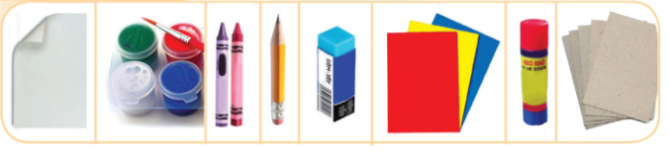  b) Kết nối  - Giáo viên giới thiệu bài dẫn dắt học sinh vào bài học mới.  - Ghi đầu bài lên bảng.  2. Hoạt động Hình thành kiến thức mới (8’)  Quan sát, nhận biết (tr.15-Sgk)  – Yêu cầu HS quan sát hình ảnh và trả lời câu hỏi:  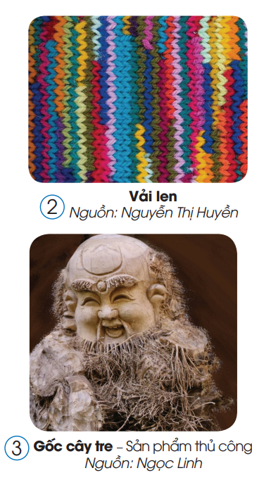  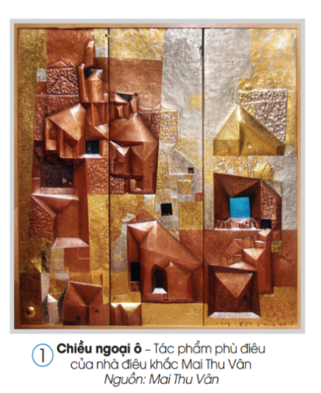  + Em hãy chỉ ra chi tiết/vị trí nào trên tác phẩm Chiều ngoại ô (Hình 1), sản phẩm gốc cây tre (Hình 3) có bề mặt trơn nhẵn, xù xì?  + Em hãy kể một số màu sắc trên tấm vải len ở hình 2?  – Tóm tắt nội dung chia sẻ, nhận xét của HS; giới thiệu sản phẩm thủ công và tác giả, tác phẩm điêu khắc. Tóm tắt nội dung quan sát.  3. Hoạt động Luyện tập, thực hành (20’)  a. Hướng dẫn HS tìm hiểu cách tạo màu, tạo bề mặt khác nhau ở hình minh họa tr.16-sgk  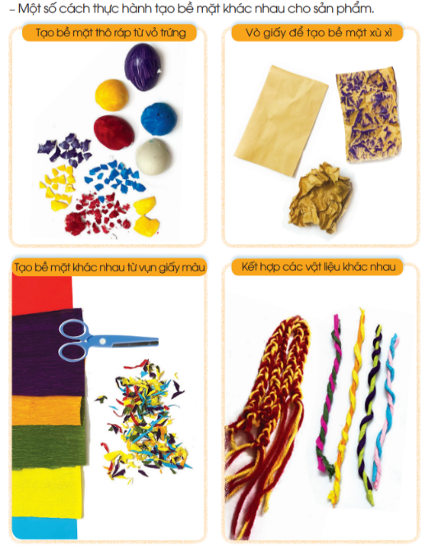  – Tổ chức HS quan sát và trả lời câu hỏi:  + Tạo bề mặt thô ráp từ vỏ trứng bằng cách nào?  + Tạo bề mặt xù xì từ giấy bằng cách nào?  + Tạo bề mặt khác nhau từ giấy vụn bằng cách nào?  + Kết hợp các sơi len để tạo màu bằng cách nào?  – Tóm tắt nội dung chia sẻ, nhận xét, bổ sung của HS; hướng dẫn thực hành một số thao tác chính.  b) Tổ chức HS thực hành, thảo luận  – Bố trí HS theo vị trí nhóm và hướng dẫn, giao nhiệm vụ cá nhân:  + Thực hành: Sử dụng vật liệu để tạo màu hoặc tạo bề mặt khác nhau theo ý thích (Yêu cầu HS chọn 2 cách theo ý thích để thực hành).  + Quan sát bạn trong nhóm/bên cạnh và chia sẻ ý tưởng của mình (chọn cách thực hành yêu thích làm trước, chọn màu của sợi len/sợi vải/ sợi nylon… để tạo màu); đặt câu hỏi cho bạn (Bạn thích cách thực hành nào? Bạn chọn những màu giấy nào để cắt,…).  – Quan sát, đánh giá mức độ thực hiện nhiệm vụ của HS; kết hợp hướng dẫn, gợi mở hoặc hỗ trợ.  c) Cảm nhận, chia sẻ  – Hướng dẫn HS trưng bày sản phẩm và quan sát, trả lời câu hỏi:  + Em đã sử dụng vật liệu nào để tạo màu/tạo bề mặt khác nhau?  + Em chỉ ra chi tiết có bề mặt nhẵn/trơn, xù xì/ghồ, ghề… trên sản phẩm của mình, của bạn?...  – GV nhận xét, đánh giá: Kết quả thực hành, hoạt động trao đổi, chia sẻ… của HS  4. Hoạt động Vận dụng, trải nghiệm (3’)  – Gợi mở HS chia sẻ mong muốn thực hành thêm các cách khác và chia sẻ cách thực hành yêu thích  5. Hoạt động Kết thúc (2’)  – Gợi mở HS chia sẻ mong muốn treo sản phẩm ở đâu?  – Hướng dẫn HS chuẩn bị học tiết 2 của bài học  - Củng cố, nhận xét tiết học.  + Hôm nay các em đã được tìm hiểu, quan sát và thể hiện cái gì?  - Nhận xét chung tiết học. | - Nghe.  - Quan sát, thảo luận  + HS quan sát trả lời  + Màu đỏ, xanh dương, cam, vàng,…  - HS lắng nghe  HS quan sát  - Bóp vỏ trứng thành những mảnh vụn to nhỏ khác nhau (Có thể tổ màu khác nhau cho vỏ trứng trước để tạo màu sắc)  + Dùng tay vò nát tờ giấy  + Lấy kéo cắt giấy vụn khác nhau sau đó dán lên bề mặt hoặc tờ giấy chỗ thưa, chỗ dày…  + Xoắn hoặc bện các sợi ken khác màu với nhau.  - Lắng nghe và ghi nhớ  - HS làm việc theo nhóm và Thực hành  - HS nhận xét bổ sung  - Lắng nghe  - Quan sát và trả lời  + Chia sẻ sản phẩm (HS trả lời sản phẩm mình đã làm)  + HS chỉ ra chi tiết có bề mặt nhẵn,… của mình, của bạn  - Lắng nghe  HS trưng bày sản phẩm và chia sẻ  - Nghe GV nhận xét chung tiết học  - HS nghe
Tiết 2
Hoạt động chủ yếu của GV | HĐ chủ yếu của HS
1. Hoạt động Mở đầu (5’)  a) Khởi động  - Ổn định tổ chức lớp, kiểm tra sĩ số HS, kiểm tra đồ dùng học tập (kiểm tra bài cũ)  - Khởi động: …………  b) Kết nối  - Gợi mở HS nhắc lại nội dung tiết 1 của bài học.  - Tóm tắt chia sẻ của HS, nhắc lại nội dung chính của tiết 1 và giới thiệu nội dung tiết học.  2. Hoạt động hình thành kiến thức mới (5’)  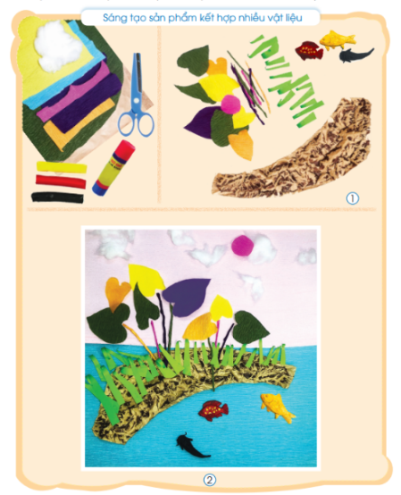  – Tóm tắt nội dung tiết 1; tổ chức HS quan sát sản phẩm Tr.17-Sgk và sản phẩm tham khảo (tr.18-sgk). Yêu cầu HS trao đổi, giới thiệu:  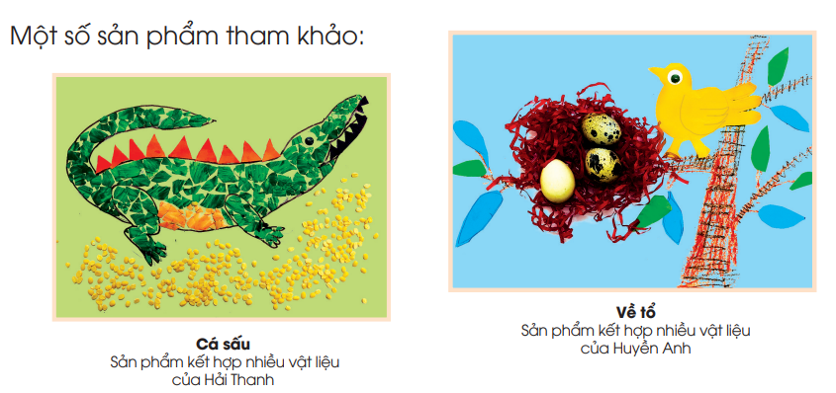  + Em hãy kể tên một số hình ảnh trong sản phẩm trang 17, 18-sgk?  + Em hãy chỉ ra hình ảnh, chi tiết nào có bề mặt nhẵn, mền, xù xì ở sản phẩm trang 17, 18?  – Đánh giá nội dung chia sẻ, nhận xét… của HS; Tóm tắt nội dung quan sát: Trên một sản phẩm có thể kết hợp nhiều vật liệu có bề mặt, màu sắc khác nhau. Gợi mở nội dung thực hành  3. Hoạt động luyện tập, thực hành (17’)  a, Tổ chức HS tìm hiểu cách tạo sản phẩm kết hợp nhiều vật liệu (tr.17sgk)  – Yêu cầu HS quan sát, trả lơi câu hỏi:  + Em hãy nêu một số vật liệu cân chuẩn bị để tạo sản phẩm “bờ ao”  + Em hãy nêu các bước thực hành tạo sản phẩm?  – Đánh giá nội dung trả lời, chia sẻ, bổ sung của HS; hướng dẫn thực hành một số chi tiết, hình ảnh, như: lá cây, đất, nước…  b, Tổ chức HS thực hành tạo sản phẩm nhóm  – Giao nhiệm vụ: Tạo sản phẩm có bề mặt khác nhau theo ý thích  – Gợi ý HS làm việc nhóm: Thảo luận chọn hình ảnh thể hiện (ao cá, vườn cây, bể cá, con đường,…); xác định một số hình ảnh cần thể hiện và phân công mỗi cá nhân đảm nhận tạo một hình ảnh cụ thể; sắp xếp, kết hợp các hình sản phẩm cá nhân tạo sản phẩm nhóm.  – Gợi ý HS có thể sử dụng vật liệu: giấy, bìa giấy, sỏi, các loại hạt, sợi len, sợi đay, bông,… và tham khảo một số sản phẩm khác trong SGK, vở Thực hành.  – Đánh giá mức độ thực hiện nhiệm vụ của HS.  c, Cảm nhận, chia sẻ  – Hướng dẫn HS trưng bày sản phẩm và quan sát, trả lời câu hỏi. VD:  + Tên sản phẩm của nhóm em là gì?  + Nhóm em đã sử dụng những vật liệu nào để thực hành tạo sản phẩm?  + Em hãy chỉ ra hình ảnh hoặc chi tiết nào có bề mặt nhẵn, trơn, xù xì, ghồ, ghề… trên sản phẩm của nhóm?...  – Gv nhận xét, đánh giá: Kết quả thực hành, hoạt động trao đổi, chia sẻ… của cá nhân và nhóm HS  4. Hoạt động Vận dụng, trải nghiệm (5’)  – GV tổ chức HS quan sát, trả lời câu hỏi:  + Mỗi sản phẩm có những hình ảnh nào?  + Trên mỗi sản phẩm có hình ảnh, chi tiết nào nhẵn hoặc, trơn, xù xì hoặc thô ráp?  5. Hoạt động Kết thúc (3’)  – GV hướng dẫn HS quan sát và trả lời câu hỏi: Góc học tập được trang trí bằng bức tranh được tạo bằng hình thức thực hành nào?  – GV tóm tắt nội dung chia sẻ của HS; gợi mở sử dụng sản phẩm tranh của nhóm để làm đẹp trường, lớp, ngôi nhà,…; Hướng dẫn HS chuẩn bị học bài 4. | - HS thực hiện khởi động theo GV hướng dẫn.  - Nhắc lại những điều đã biết ở tiết 1  - Lắng nghe  + HS quan sát hình ảnh trả lời  - Quan sát, thảo luận nhóm  + Các loại giấy màu, keo, kéo, bông, đất nặn, …  + Tạo ra tường bộ phận (Ví dụ bờ ao vò nát giấy màu nâu tạo độ congbờ ao; cắt các lá hình cây khoai và thân cây; nẵn các con cá khác nhau;…) sau đó dán lên tờ giấy đã dán sẵn màu xanh và hồng… tạo đấm mây bằng bông.  - Chia sẻ ý tưởng thực hành thực hành của nhóm  - Thực hành nhóm. Các nhóm phân công nhiệm vụ cho mỗi thành viên.  - Trưng bày, giới thiệu sản phẩm  + Nêu tên sản phẩm của nhóm mình.  + Trả lời các vật liệu nhóm sử dụng.  + Nhìn sản phẩm của nhóm trả lời  - Lắng nghe  - HS suy nghĩ, trả lời.  - Giới thiệu hình ảnh có trong mỗi bức tranh ở mục Vận dụng (tr.18); liên hệ với cuộc sống xung quanh.  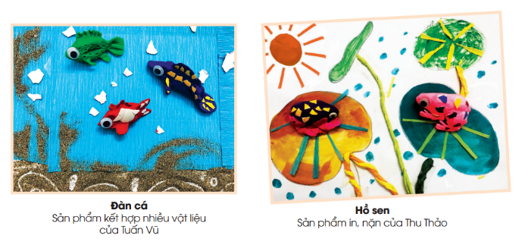  - HS trả lời  - Lắng nghe

IV. ĐIỀU CHỈNH SAU BÀI DẠY
......................................................................................................................................................................................................................................................................................................................................................................................................................................

KẾ HOẠCH DẠY HỌC THEO CHỦ ĐỀ
MÔN: MĨ THUẬT- LỚP 4
Tuần 7+8:
CHỦ ĐỀ 2:
SỰ KẾT HỢP THÚ VỊ CỦA VẬT LIỆU KHÁC NHAU (4 tiết)
BÀI 4: SẮC HOA QUÊ HƯƠNG (2 tiết)

I. YÊU CẦU CẦN ĐẠT:
1. Kiến thức:
- Bài học giúp học sinh đạt được một số yêu cầu sau:
- Biết được vẻ đẹp về hình dạng, màu sắc, bề mặt khác nhau ở một số loài hoa và cách thực hành tạo sản phẩm hoa có bề mặt khác nhau.
- Tạo được sản phẩm hoa có bề mặt khác nhau theo ý thích và trao đổi, chia sẻ trong thực hành.
- Trưng bày, giới thiệu được sản phẩm (tên loài hoa, bề mặt khác nhau…) và trao đổi, chia sẻ cảm nhận về sản phẩm của mình, của bạn.
2. Năng lực:
- Năng lực chung:
+ HS có cơ hội hình thành, phát triển các năng lực chung và một số năng lực đặc thù khác, như: Ngôn ngữ, khoa học,… thông qua: Trao đổi, chia sẻ; Kết hợp được một số vật liệu để tạo bề mặt khác nhau; biết được đặc điểm của một số loài hoa trong tự nhiên;…
- Năng lực riêng:
- Bài học giúp HS đạt được một số yêu cầu cần đạt về năng lực mĩ thuật như sau:
+ Nhận biết, màu sắc, hình dạng, bề mặt khác nhau của một số hình ảnh, sản phẩm hoa.
+ Biết trưng bày, giới thiệu và chia sẻ cảm nhận về sản phẩm của mình hoặc của nhóm, của bạn bè. Bước đầu thấy được sự đa dạng của chất liệu sử dụng để tạo một số sản phẩm hoa và có thể vận dụng để sáng tạo sản phẩm phục vụ cuộc sống.
3. Phẩm chất
- Bài học bồi dưỡng ở HS lòng yêu nước, đức tính chăm chỉ, lòng nhân ái, ý thức trách nhiệm thông qua một số biểu hiện, như: Yêu thiên nhiên; chuẩn bị đồ dùng, vật liệu…; khéo léo thực hiện một số kĩ năng trong thực hành tạo sản phẩm hoa; tôn trọng sản phẩm sáng tạo của bạn bè và người khác; giữ vệ sinh trong và sau khi thực hành…
II. ĐỒ DÙNG DẠY HỌC
1. Giáo viên:
- Vở thực hành; màu vẽ, giấy màu, kéo, bút chì, tẩy chì, hồ dán, vở thực hành
- GV chuẩn bị và nhắc HS chuẩn bị màu vẽ, giấy màu, kéo, bút chì, tẩy chì, hồ dán, vở thực hành
2. Học sinh:
- Vở thực hành; màu vẽ, giấy màu, kéo, bút chì, tẩy chì, hồ dán, vở thực hành
III. CÁC HOẠT ĐỘNG DẠY HỌC CHỦ YẾU
TIẾT 1
Hoạt động của giáo viên | Hoạt động của học sinh
1. Hoạt động Mở đầu: (4’)  Sử dụng bài hát: Vườn hoa xinh đẹp (tác giả Lê Vinh Phúc).  2. Hoạt động Hình thành kiến thức mới: (6’)  Quan sát, nhận biết  – Giao nhiệm vụ cho HS quan sát hình ảnh (tr.19-sgk) và trả lời câu hỏi:  + Em hãy đọc tên loài hoa có trong các hình 1, 2, 3?  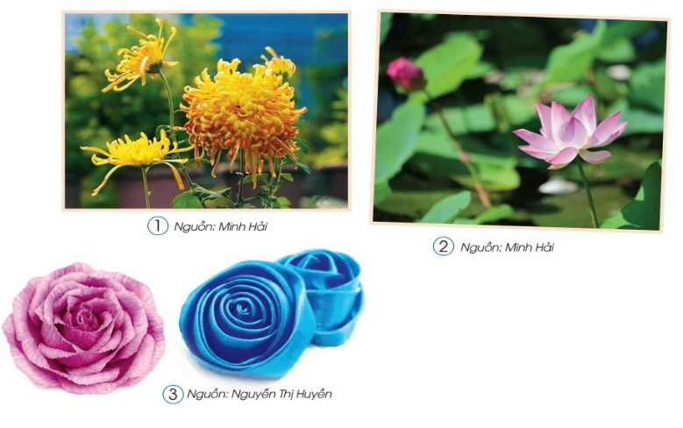  + Sản phẩm hoa ở hình 3 được làm bằng chất liệu gì? Bông hoa màu nào có bề mặt trơn/nhẵn, thô ráp?  + Em hãy giới thiệu loài hoa thường có ở quê em hoặc loài hoa em thích? loài hoa đó có màu sắc, hình dạng như thế nào?  - GV đánh giá nội dung trả lời, chia sẻ, bổ sung của HS; tóm tắt nội dung quan sát.  3. Hoạt động Luyện tập, thực hành (20’)  a. Hướng dẫn HS tìm hiểu cách thực hành tạo sản phẩm hoa sen hoa cúc tr.20-sgk  – GV hướng dẫn HS quan sát và nêu câu hỏi:  + Để tạo sản phẩm hoa sen, hoa cúc em cần chuẩn bị và sử dụng những vật liệu nào?  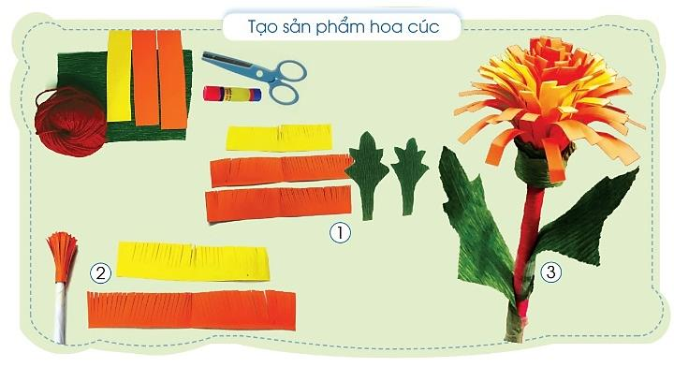  + Hình sản phẩm hoa sen, hoa cúc có chi tiết nào xù xì/thô ráp, nhẵn/mền?  + Em hãy nêu cách tạo sản phẩm hoa sen và cách tạo ghồ ghề ở phần nhụy, phần cuống?  + Em hãy nêu cách tạo sản phẩm hoa cúc và cách tạo ghồ ghề ở phần bông hoa?  – GV đánh giá nội dung trả lời, chia sẻ của HS; hướng dẫn thực hành  b. Tổ chức HS thực hành, thảo luận.  – Bố trí HS theo vị trí nhóm và hướng dẫn, giao nhiệm vụ cá nhân:  + Thực hành: Sáng tạo sản phẩm hoa bằng cách kết hợp một số vật liệu khác nhau theo ý thích.  + Quan sát bạn trong nhóm/bên cạnh và chia sẻ ý tưởng của mình (về lựa chọn vật liệu, loài hoa, màu sắc cho bông hoa…), đặt câu hỏi cho bạn (Vd: Bạn sẽ tạo sản phẩm hoa nào? Bạn dùng vật liệu, màu sắc nào để tạo sản phẩm?...).  – Gợi mở HS có thể tạo hình Hoa đào, hoa mai, hoa cẩm chướng, hoa súng… và quan sát, tìm hiểu cách tạo bề mặt khác nhau ở một số sản phẩm trong vở Thực hành.  – Quan sát, đánh giá mức độ thực hiện nhiệm vụ của HS.  c. Cảm nhận, chia sẻ  - Hướng dẫn HS trưng bày sản phẩm hoa và quan sát, trả lời câu hỏi:  + Tên sản phẩm của em là gì?  + Em đã tạo sản phẩm hoa bằng cách nào?  + Sản phẩm hoa của em có chi tiết nào xù xì/thô ráp, em đã tạo chi tiết đó bằng cách nào?  + Em thích sản phẩm hoa của mình hay bạn nào? Vì sao?  - Gv nhận xét kết quả thực hành, chia sẻ… của HS.  4. Hoạt động, Vận dụng, trải nghiệm (3)  Gợi mở HS chia sẻ ý tưởng sử dụng sản phẩm hoa trang trí ở nơi nào hoặc tặng ai;  5. Hoạt động Kết thúc (2’)  – Nhắc HS bảo quản sản phẩm và mang đến lớp vào tiết học tiếp theo để tạo sản phẩm nhóm. Hướng dẫn HS chuẩn bị học tiết 2 của bài học | - HS nghe nhạc  - HS quan sát hình ảnh (tr.19-sgk)  - HS trả lời  - HS trả lời  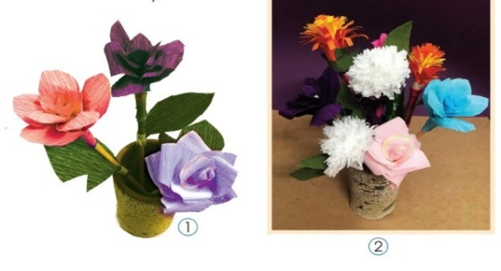  - HS chú ý lắng nghe  - HS chú ý lắng nghe  - HS trả lời  + HS trả lời  - HS chú ý lắng nghe  - HS làm bài theo gợi ý của GV (nhóm hoặc cá nhân).  - HS chú ý lắng nghe  - HS chia sẻ ý tưởng sản phẩm cá nhân hoặc nhóm  - Trả lời theo cảm nhận  - HS chuẩn bị bài sau
TIẾT 2
Hoạt động của giáo viên | Hoạt động của học sinh
1. Hoạt động Mở đầu: (4’)  a. Khởi động  - Kiểm tra sĩ số HS.  - Kiểm tra đồ dùng của HS.  b. Kết nối  GV khởi động cho cả lớp hát bài “ Quê hương tươi đẹp.”  2. Hoạt động Hình thành kiến thức mới (6’)  - Gợi mở HS nhắc lại nội dung tiết 1  - Hướng dẫn HS đặt sản phẩm đã tạo được ở tiết 1 trên bàn và quan sát, trả lời câu hỏi:  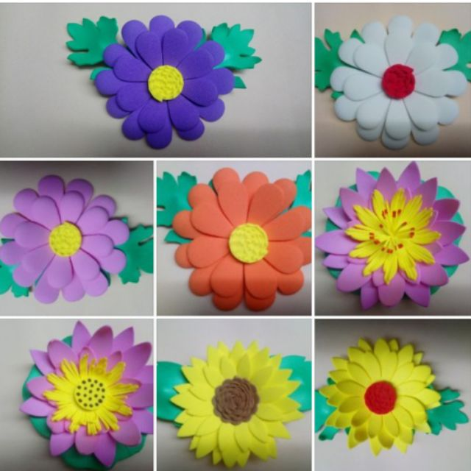  (?) Các thành viên trong nhóm đã tạo được sản phẩm hoa nào.  (?) Kể tên màu sắc ở một số sản phẩm mà em đã tạo ra.  (?) Em hãy kế tên, màu sắc của một số sản phẩm hoa của các bạn nhóm khác, trong lớp.  (?) Em có ý tưởng nào để tập hợp các sản phẩm cá nhân tạo thành sản phẩm nhóm.  - Tóm tắt nội dung chia sẻ sản phẩm của HS; Gợi mở nội dung thực hành  3. Hoạt động Luyện tập, thực hành (20’)  a, Thực hành sáng tạo.  - Giao nhiệm vụ cho các nhóm HS: sắp xếp các sản phẩm hoa của cá nhân tạo thành sản phẩm nhóm.  - Gợi ý HS làm việc nhóm: Thảo luận ý tưởng sắp xếp (tạo vườn hoa, giỏ hoa/lẳng hoa, chậu hoa, cành hoa, lọ hoa…). Có thể bổ sung thêm chậu, lọ, cành, giỏ… hoặc làm thêm sản phẩm hoa;…  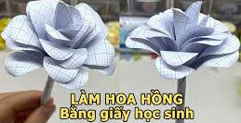  - Gợi ý HS có thể sử dụng vật liệu: giấy, bìa giấy, sỏi, các loại hạt, sợi len, sợi đay, bông, vải… và tham khảo một số sản phẩm khác ở mục Vận dụng (tr21-sgk) và trong vở Thực hành.  - Đánh giá mức độ thực hiện nhiệm vụ của HS; kêt hợp hướng dân, gợi mở, nêu vấn đề và hỗ trợ.  b, Cảm nhận, chia sẻ.  - Hướng dẫn HS trưng bày sản phẩm và quan sát, trả lời câu hỏi:  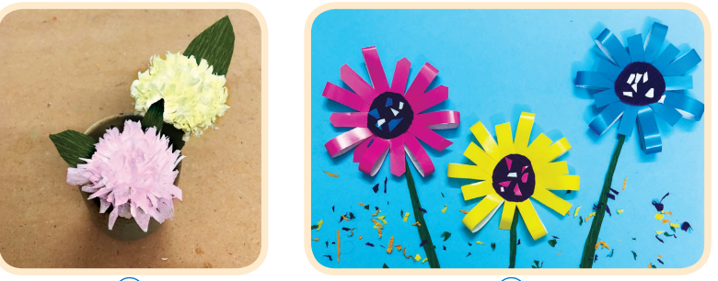  (?) Tên sản phẩm của nhóm em là gì.  (?) Nhóm em đã sử dụng những vật liệu nào để thực hành tạo sản phẩm.  (?) Em chỉ ra chi tiết nào có bề mặt nhẵn, trơn, xù xì, ghồ, ghề… trên sản phẩm của nhóm...  - Gv nhận xét, đánh giá: Kết quả thực hành, hoạt động trao đổi, chia sẻ… của cá nhân và nhóm HS  4. Hoạt động Vận dụng, trải nghiệm (3’)  - GV tổ chức Hs quan sát hình sản phẩm tr.21-SGK và trả lời câu hỏi:  (?) Mỗi lọ hoa gồm có mấy bông.  (?) Hình ảnh, chi tiết nào trên mỗi lọ hoa có bề mặt nhẵn hoặc, trơn, xù xì, thô ráp.  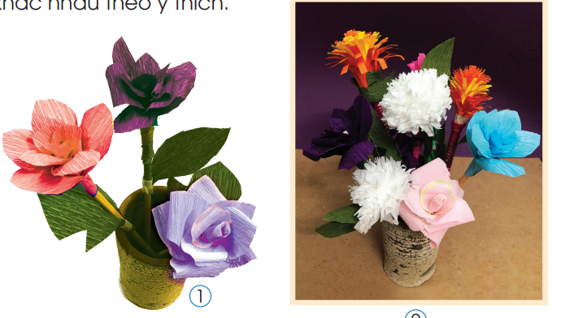  - GV tổng kết bài học, gợi mở HS liên hệ sử dụng sản phẩm hoa vào trang trí trường, lớp, gia đình…  5. Hoạt động Kết thúc (2’)  - Hướng dẫn HS chuẩn bị bài 5. | - Lớp trưởng báo cáo sĩ số  - HS tham gia khởi động cùng GV  - HS sử dụng sản phẩm ở tiết 1  - Hoa hồng, hoa cúc, hoa sen,…  - Màu vàng, màu đỏ, màu hồng, màu cam,…  - Màu vàng hoa cúc, hoa hồng, màu đỏ hoa hồng, màu cam,…  - Thêm cành và lá để sáng tạp thành một lọ hoa/một bó hoa…  - HS chú ý lắng nghe  - HS lắng nghe  - HS làm việc theo nhóm, trao đổi ý tưởng.  - HS thực hành  - Chia sẻ sản phẩm và cảm nhận cùng bạn  - Thiệp hoa tạng mẹ  - Giấy màu, keo dán, kéo…  - Bề mặt nhẵn: cánh hoa, lá,..  Bề mặt xù xì: cành hoa,nhuỵ hoa,..  - HS lắng nghe  - HS quan sát  - Mỗi lọ hoa có 3, 5 bông hoa  - Cánh hoa, lá, cành,…  - HS lắng nghe
IV. ĐIỀU CHỈNH SAU BÀI DẠY
......................................................................................................................................................................................................................................................................................................................................................................................................................................

